Lécard
Maxence
G3

Compte rendu
Séance 2 :

Comme indiqué dans le Compte rendu précédent, j’ai pour objectif de faire fonctionner le servo-moteur.

Voici mon code de test : (sachant que j’ai gardé tone mais que ça ne sert à rien pour mon montage)

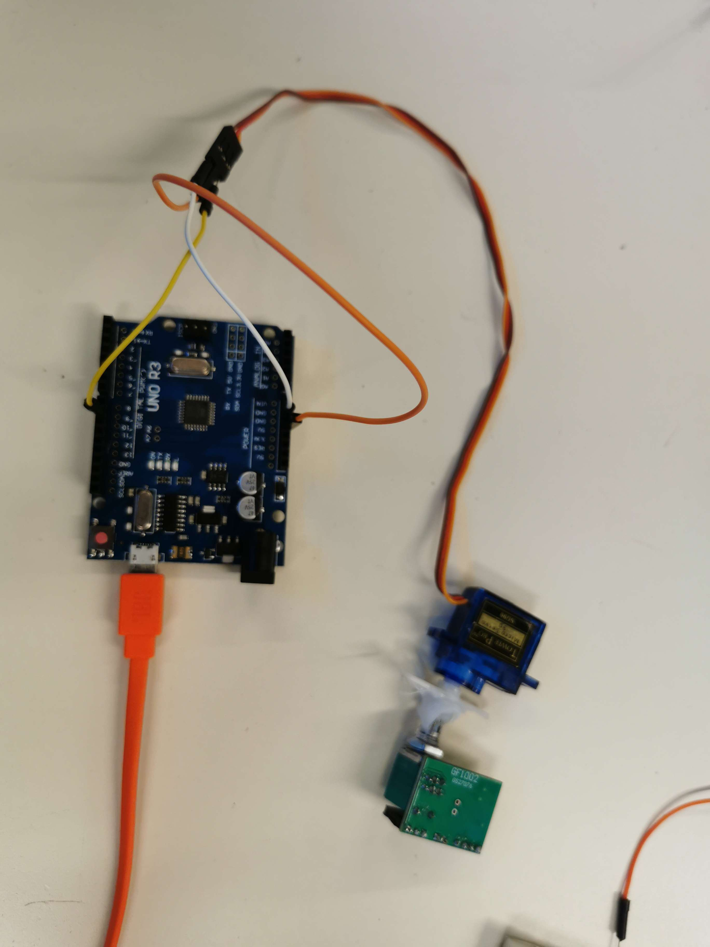

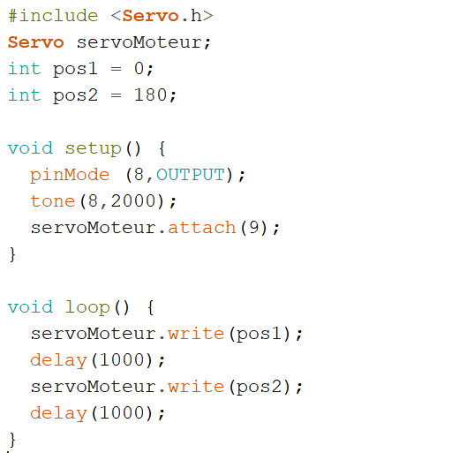

Ensuite j’ai récuperé les hauts parleur d’un ancien casque sony car le notre ne fonctionnais plus,
puis on a essayer de faire fonctionner le GF1002, mais nous avons eu un problème ce qui nous a pris environ 1h à régler avec l’aide du prof.

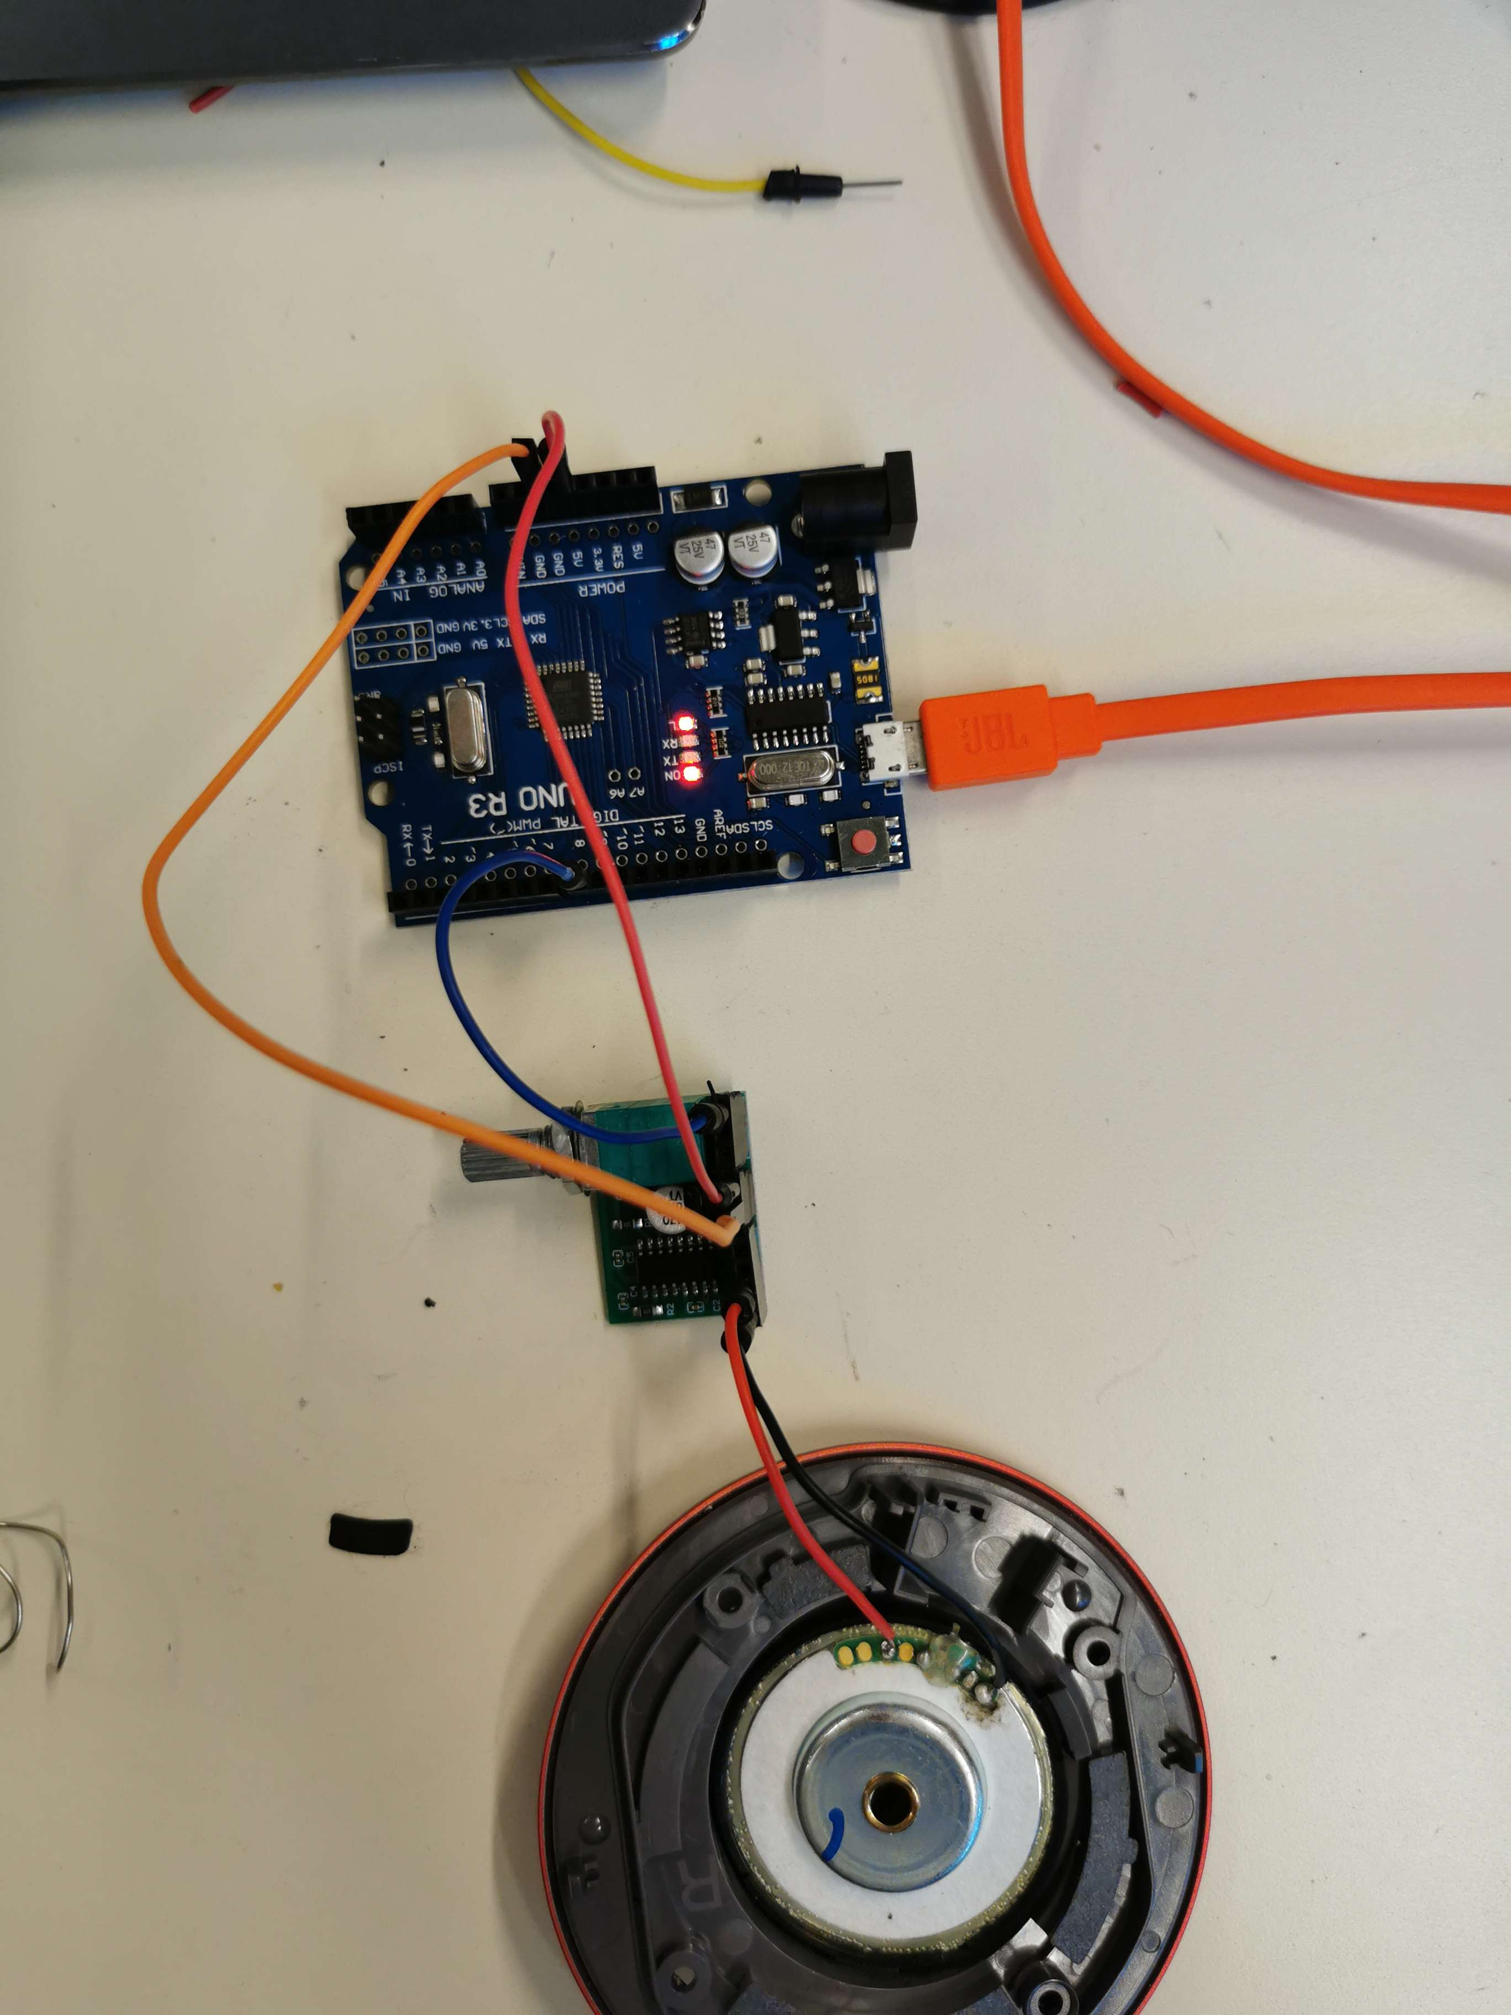
Voici le montage avec le GF1002 et le haut parleur.

En utilisant le même code (ci-dessus)

